# 1.实验室简介（修改意见）

总体框架审核建议-#jhcui

1.实验室介绍应该遵从统一模式（就是一套相同的模板，不同的内容。）问题表现如下：

1.1分栏与不分栏

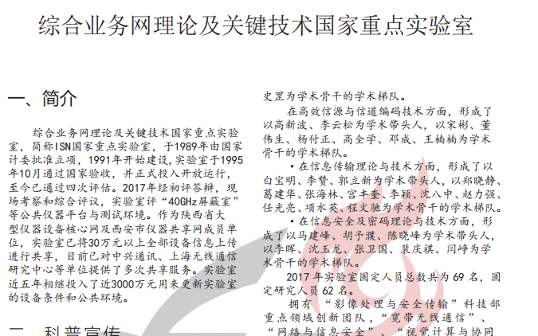 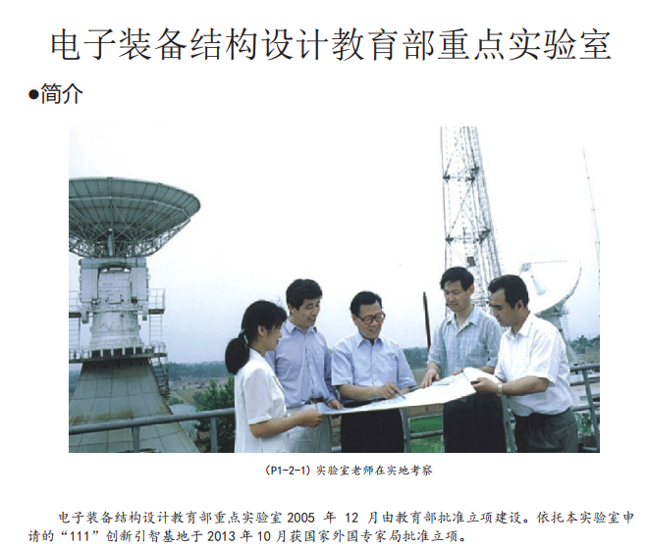

1.2相同的内容，不一样的标题

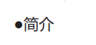 

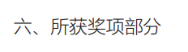 

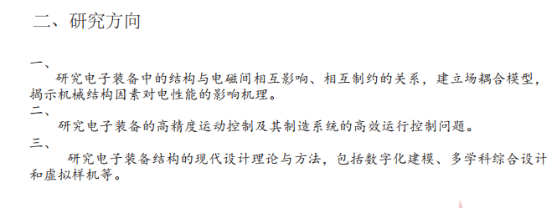 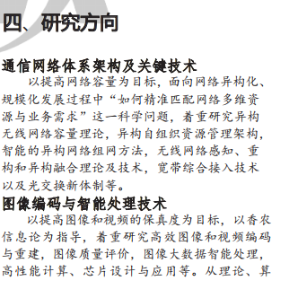

2.介绍实验室，如有条件，应适当配图，且用些较新的图片

内容修改意见

第2页 Para.1结尾处及Para.2中间处“近五年”指代不明，建议改为“近年来“ -# jhcui

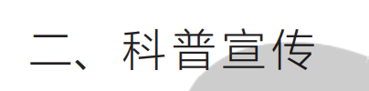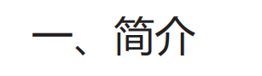第2页 整页各标题格式不一（非指 “四，五”强调标题）-#jhcui



第2页 “三、学术队伍“最后一段，描述”5个陕西省重点科技创新团队“五个团队名称间应以顿号连接。

第3 页 图片略有模糊，图片裁剪有点小毛病（边缘不太契合） -#jhcui

第3页 成果展示的内容与上述研究方向内容关联性不强-#jhcui

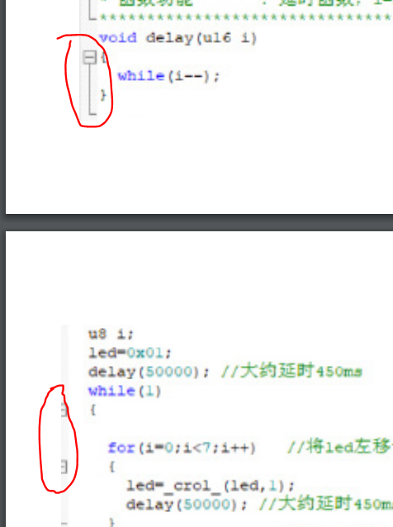

第4页 标题“六、所获奖项部分”改为“六、部分所获奖项” -#jhcui

整体关于“综合业务网理论及关键技术国家重点实验室“纯文字性叙述，建议配图 -#jhcui

第5页 Para.2 此段描述混乱。*“实验室的前身是国内最早从事电子装备结构研究的单位。其于 1963 年创办我国第一个无线电设备结构设计专业，1986 年获国内本领域第一个博士点资格，同年”无线电设备结构设计“被评为电子工业部重点学科和陕西省重点学科。“*（单位？专业？学科？）蓝字为尝试修改-#jhcui

第5页 Para.3末尾 “本实验室始终致力于成为电子装备领域国…”改为”实验室致力于成为电子装备领域国…“-#jhcui

第7页 标题可缩到一行内，或可将“国家重点实验室“放置第二行，然后居中显示-#jhcui

第7页 图片过于模糊 -#jhcui

第9页 简介 同 学术梯队中内容重复，建议删除简介Para.1中如下内容“中科院院士保铮教授担任实 验室学术委员会主任，实验室主任现为国家 杰出青年基金获得者、教育部长江学者特聘 教授刘宏伟教授。”-#jhcui

# 2.STM32(4) 修改意见

第2页 最后一句 中 ctrl拼写错误 -#jhcui

# 3.第四组1.4 修改意见

无